COVID旅行系统用户使用指南

1. 进入系统

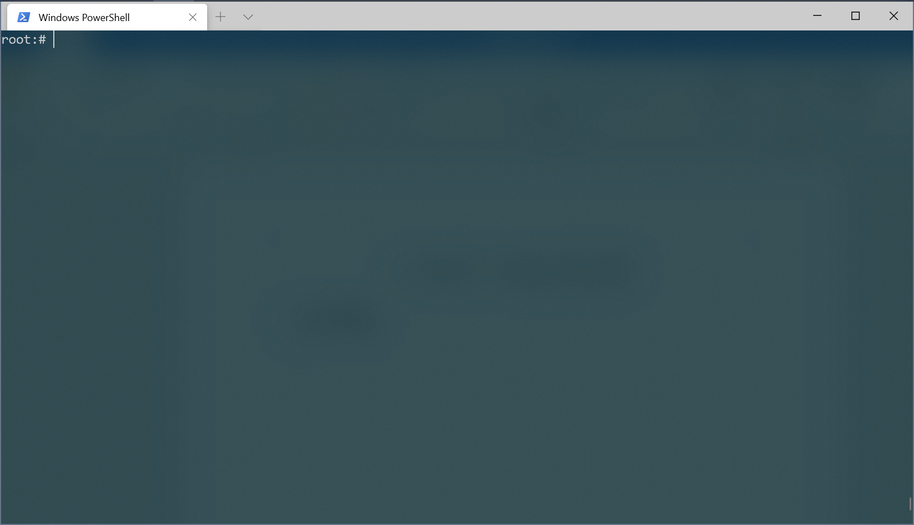

本软件采用类shell的交互方式，进入系统后默认处在命令行模式下，以root用户登录。用户可通过输入指令完成与旅行系统的所有操作。所支持的指令如下：（在命令行中输入help获取）

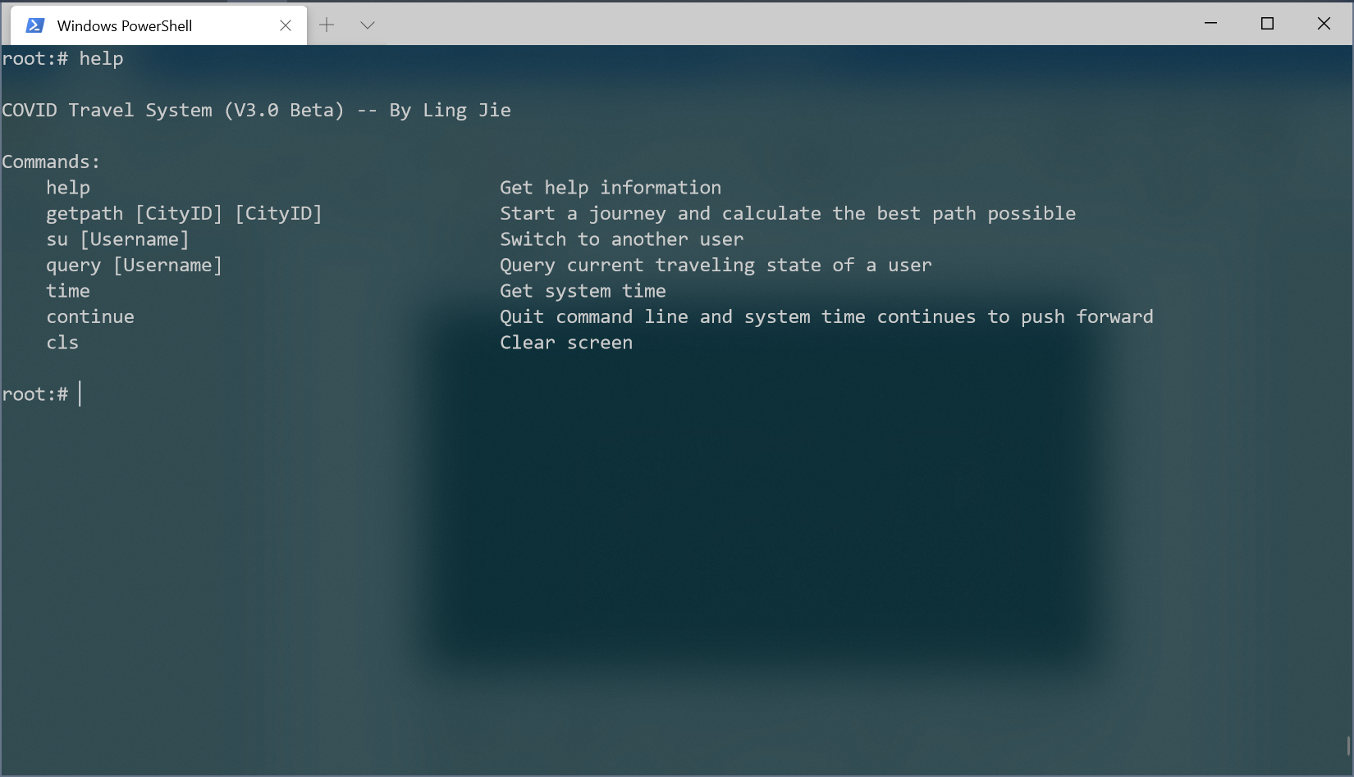

如上图，getpath即为当前用户计算路径，有两个参数，即出发地与目的地（城市编号）；su类似linux系统中的su指令，用以切换用户；query用以查询某用户在当下系统时间所处在的旅行状态；time用以在命令行模式下返回系统时间；continue即退出命令行，而后系统时间正常向前推进，即处在命令行模式下时，系统时间不会向前推进；cls即清屏。

1. 请求并创建最佳路径

可以先输入su [你的用户名] 来切换/创建用户，也可直接为默认用户root创建新的路径。输入指令getpath：

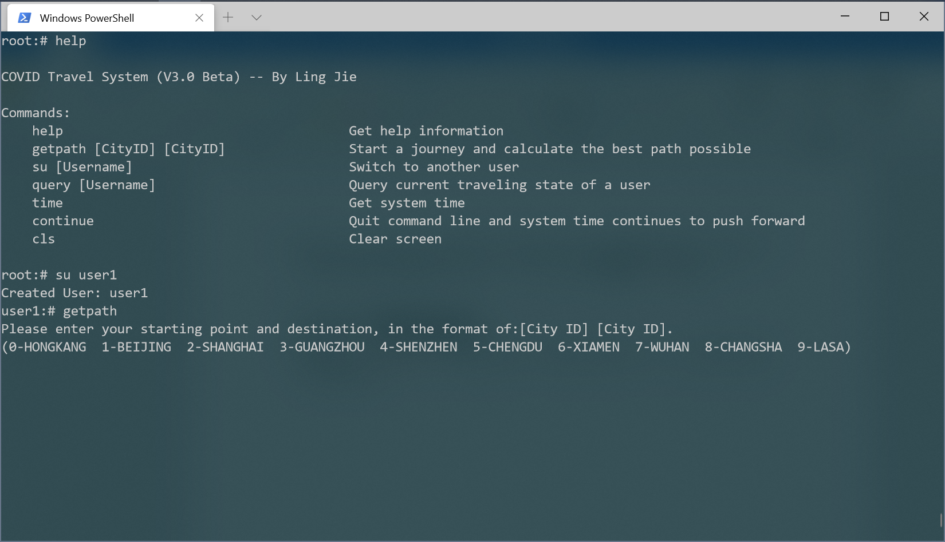

此时要求输入两个参数，即出发城市和到达城市的编号。城市编号如上给出。而后输入出发时间，若要选择默认需输入-1，即在第二天的凌晨0点开始。输入一个大于等于0的数n，表示在未来n个小时后开始这段行程。

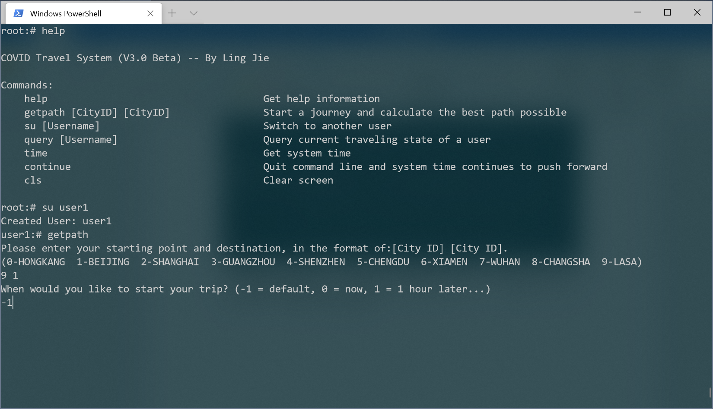

以上输入完成后用户可输入旅行时间限制（单位：小时），若为0则以无时间限制风险最小策略计算路径，若不为0则以限时风险最小策略计算路径：

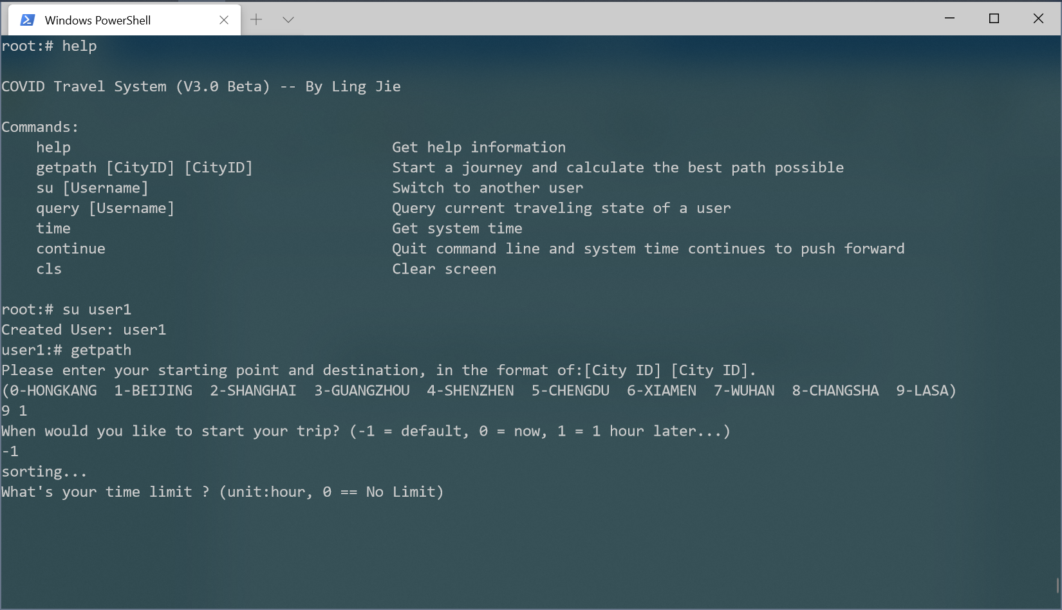

而后返回最佳路径，格式如下，且退出命令行模式，系统时间开始推进：

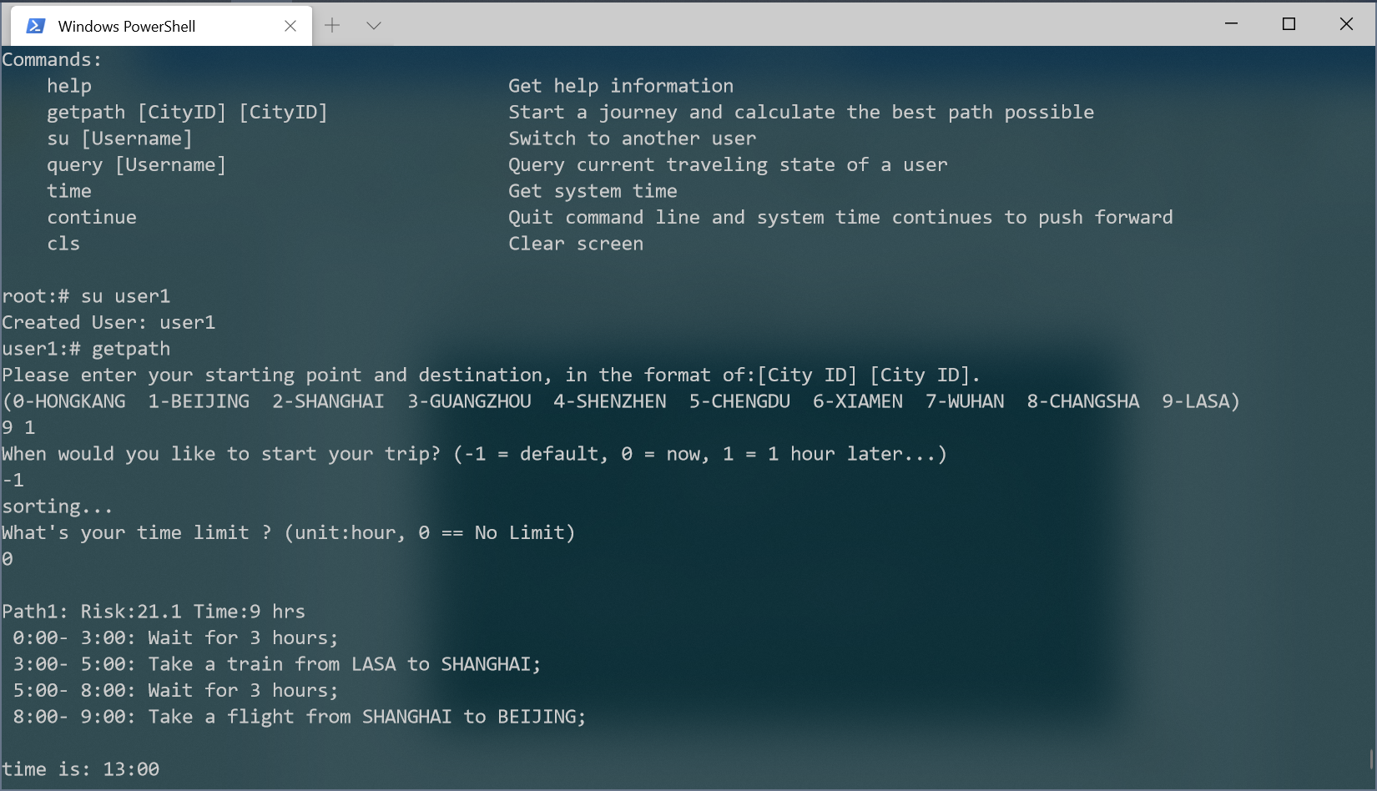

至此行程创建完成，系统将记录此用户的旅行计划，并在每个整点更新所有用户的旅行状态。注意，系统仅会为当前登录的用户创建行程，当前用户不可为其他用户创建行程。底部实时显示系统当前时间，此行在再度进入命令行模式之前将常驻。

1. 退出/进入命令行模式

本程序有两种模式，命令行模式和系统执行模式。在命令行模式下，直到用户主动退出命令行模式或是创建了一段新行程，系统时间才会开始正常向前推进。还记得在进入系统时系统默认会进入命令行模式吗？此时输入continue系统就可正常向前推进：

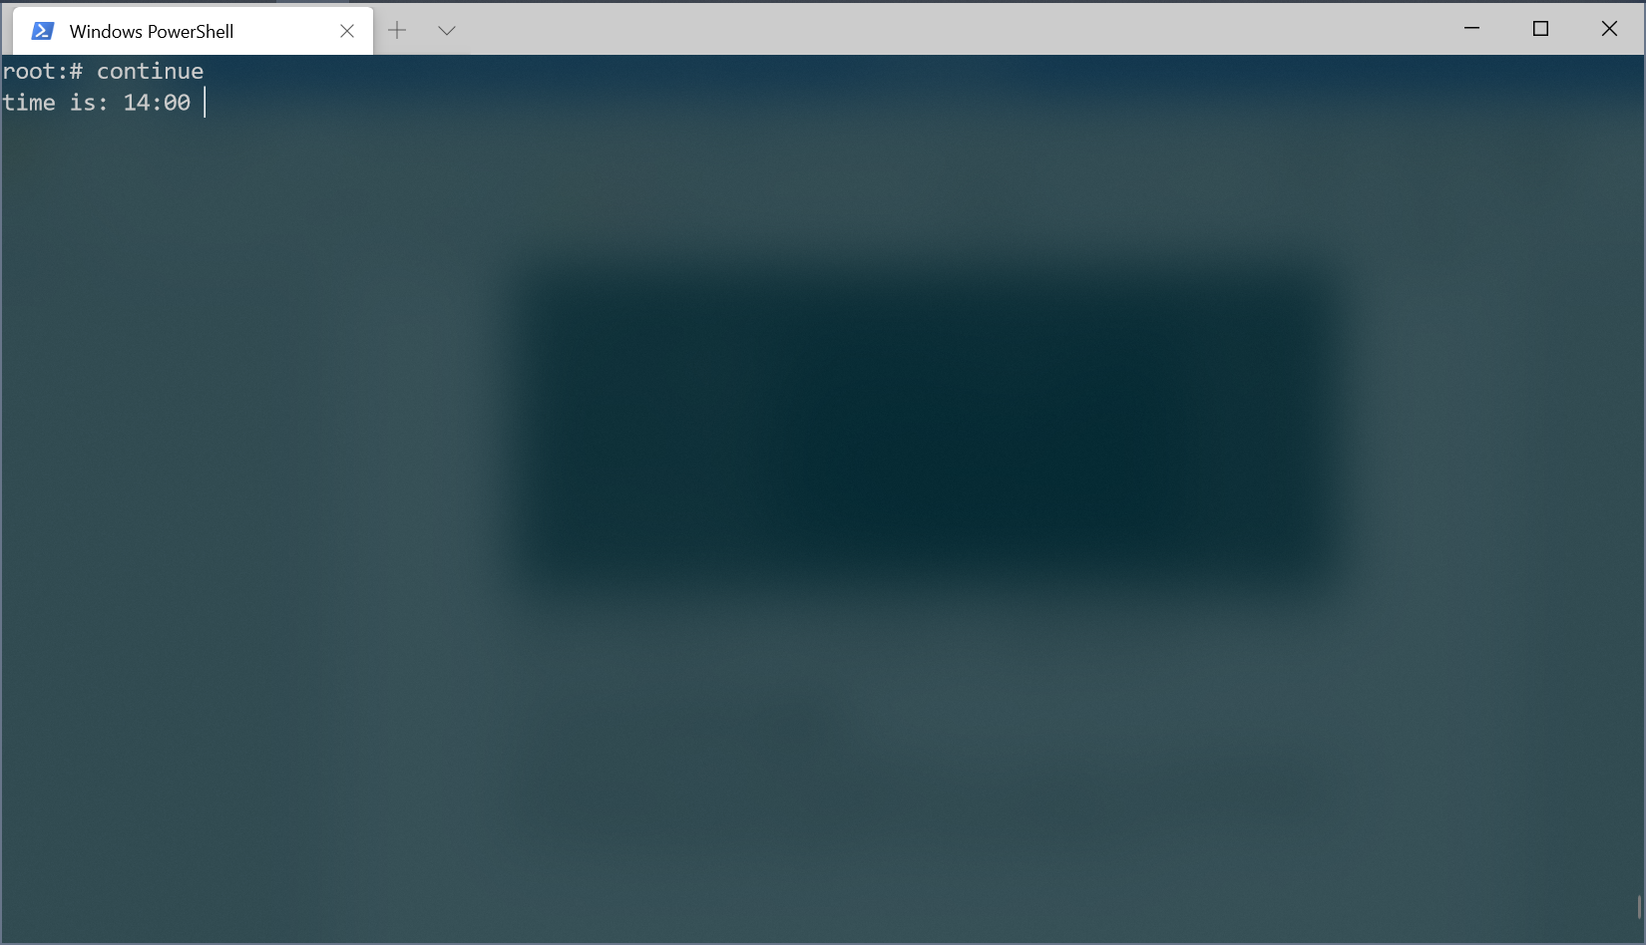

在系统时间正常向前推进的任意时刻，若要进入命令行模式仅需要输入“:”即可。（该操作以中断的方式触发，不需要按回车，类似Vim）在系统时间正常推进的模式下，除此之外的任何输入都不会被系统接受。

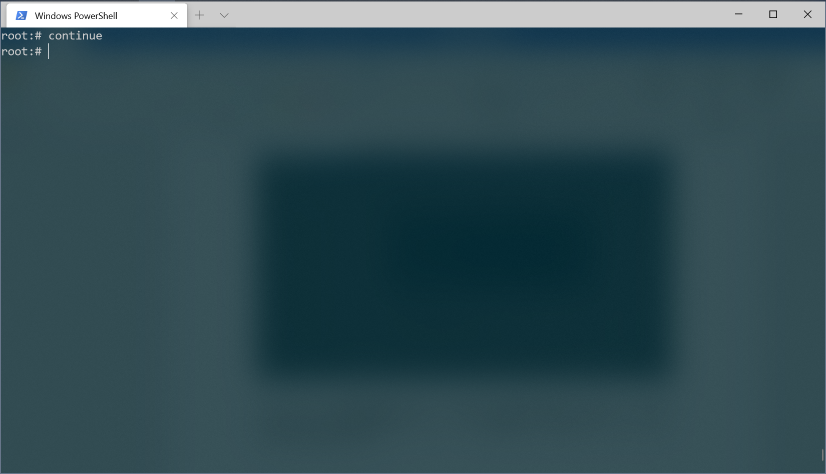

1. 查询某一用户旅行状态

通过在命令行中输入query [用户名]来查询某一用户在当前系统时间下的旅行状态。当前，系统将每一用户都设为了超级用户（见”#”），故每一用户都可查询任意一个用户的旅行状态：

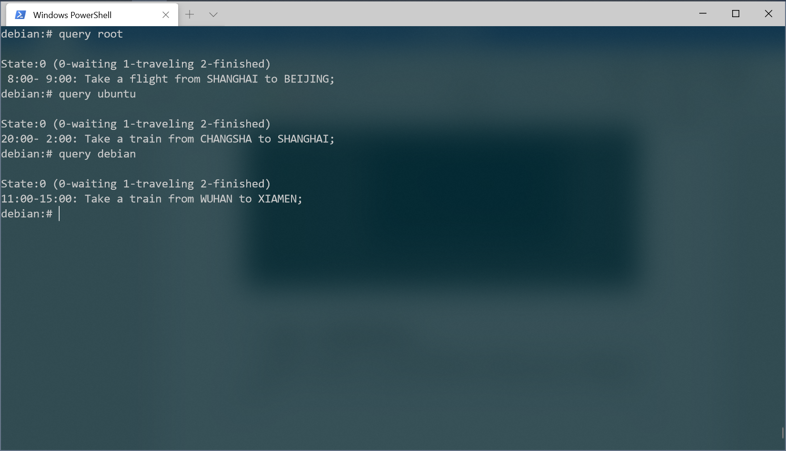

若用户存在行程信息，则会返回两行信息，分别表示该用户当前状态（0-等候中 1-旅途中）以及当下正要/正在进行的行程。

若该用户已完成之前的行程，则返回State:2。

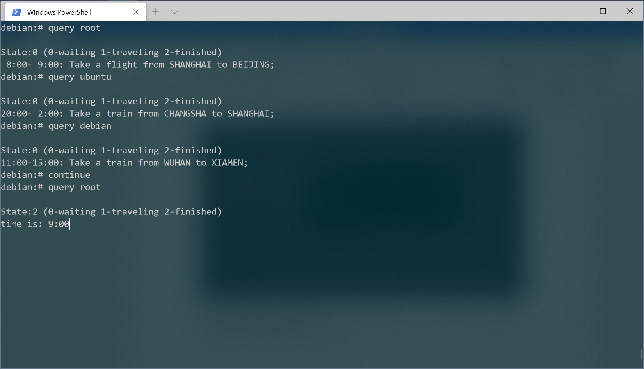

若查询一个不存在的用户会直接返回No relevant path found！，若查询一个存在但还未添加行程的的用户，还会返回其状态为0（等候）。

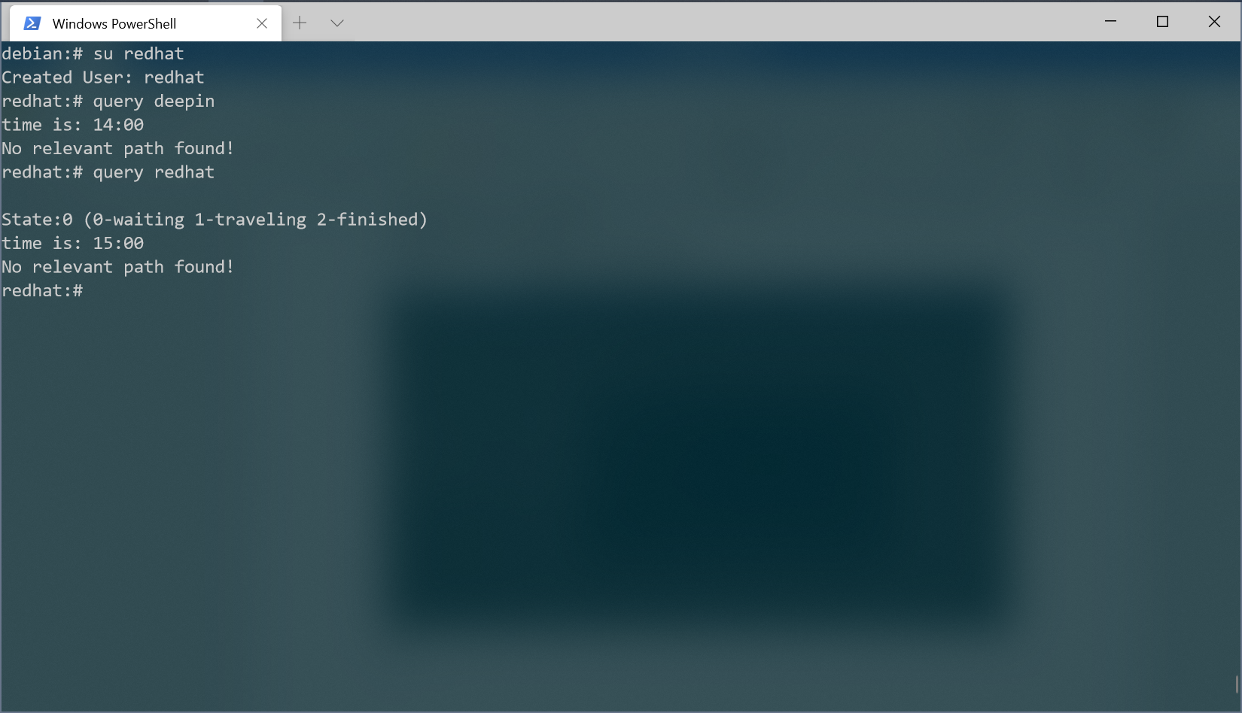

1. 修改时刻表源数据（.csv）

本程序从本地./src/TimeTable.csv处导入时刻表数据，各班次用三位数表示，最高位表示目的地编号，中间位表示所使用的交通工具（1=飞机，2=火车，3=汽车）。用户可自行编辑以修改时刻表（建议使用NotePad++，切忌使用Excel）建议使用从携程开放API调取的csv数据（也可从json转为csv）。

